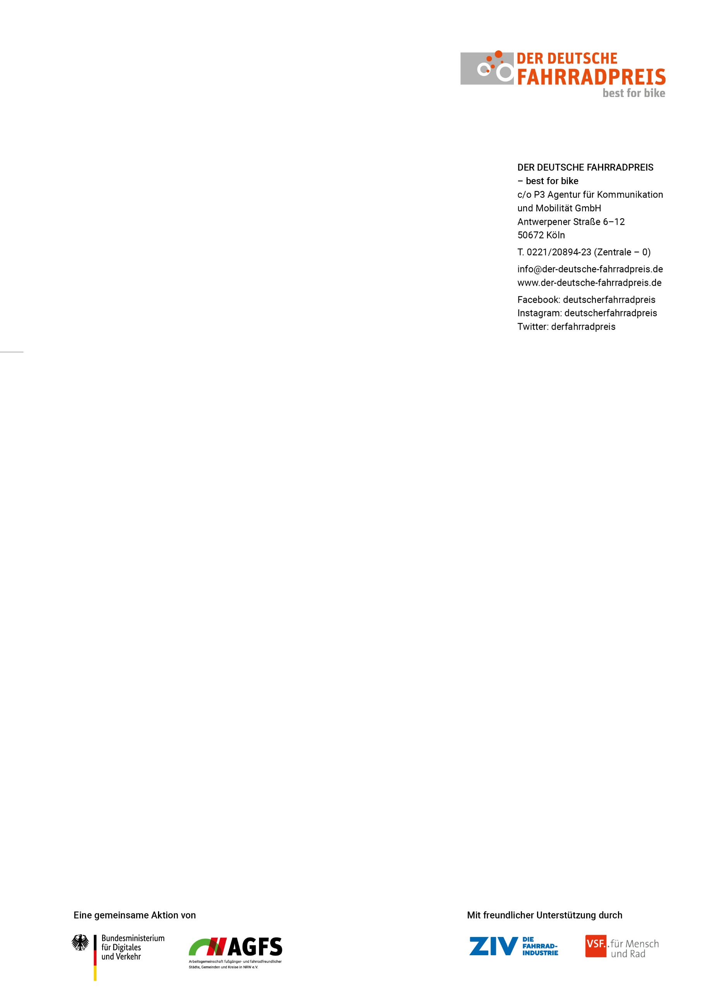
Pressemitteilung 23.04.2023

SC Freiburg zeigt Leidenschaft beim Fußball und beim Radfahren
Verein erhält Auszeichnung als Fahrradfreundlichste Persönlichkeit 2023

(Berlin/Krefeld) Der Fußball-Bundesligist SC Freiburg vereint Fußballleidenschaft mit Fahrradliebe und das auf allen Ebenen. Für viele Fans und Mitarbeiter:innen des Sport-Club ist es selbstverständlich, mit dem Rad zum Spiel oder zur Arbeit zu fahren. Auch aus dem sportlichen Bereich bei den Profis, Frauen- und Mädchenteams sowie der Freiburger Fußballschule nutzen viele Aktive, Trainer/innen und Betreuer/innen das Fahrrad als Fortbewegungsmittel. Und mit dem neuen Hauptsponsor JobRad trägt der Verein das Fahrrad in der kommenden Saison wortwörtlich auf der Brust. Als Bundesligist hat der SC Freiburg aber nicht nur eine große Vorbildfunktion für die Fußballfans, er wirkt mit Aktionen und Angeboten auch gezielt auf deren Verkehrsverhalten. Für seinen außergewöhnlichen Einsatz für das Fahrrad erhält der Verein nun die Auszeichnung Fahrradfreundlichste Persönlichkeit 2023 vom Bundesministerium für Verkehr und Digitales (BMDV) und der Arbeitsgemeinschaft fußgänger- und fahrradfreundlicher Städte, Gemeinden und Kreise in Nordrhein-Westfalen e. V. (AGFS NRW).

Ein Verein als Fahrradfreundlichste Persönlichkeit
Mit dem SC Freiburg erhält zum ersten Mal ein Verein die Auszeichnung Fahrradfreundlichste Persönlichkeit, die zuvor ausschließlich an prominente Personen aus Sport, Politik sowie Film und Fernsehen verliehen wurde. „Der SC Freiburg ist nicht nur auf dem Rasen sportlich unterwegs. Dem Verein liegt auch das Radfahren spürbar am Herzen – in Punkto Fitness hat der SC Freiburg damit gleich doppelt Vorbildfunktion. Ich würde mich freuen, wenn das Engagement des SC Freiburg Schule macht und sich zukünftig weitere Fußballvereine in solchem Maße für das Rad engagieren“, sagt Oliver Luksic, Parlamentarischer Staatssekretär beim Bundesminister für Digitales und Verkehr, über den ungewöhnlichen Preisträger.

Oliver Leki, Vorstand des SC Freiburg, sagt: „Der SC Freiburg ist der erste Verein, der als ‚Fahrradfreundlichste Persönlichkeit‘ ausgezeichnet wird – das bedeutet uns in der aktuellen Diskussion rund um den Klimawandel sehr viel. Der ‚Deutsche Fahrradpreis‘ ist eine Bestätigung unserer jahrelangen Nachhaltigkeitsaktivitäten. Wir haben eine langfristig angelegte Nachhaltigkeitsstrategie erarbeitet, die unter anderem beim heutigen ‚Aktionsspieltag Klimaschutz‘ umgesetzt wird und bei unserem neuen Europa-Park Stadion bei Themen wie Photovoltaik, Fernwärme oder den 3700 Fahrradstellplätzen umfassend Anwendung findet.“

Der SC Freiburg wird am 20. Juni 2023 offiziell auf dem Nationalen Radverkehrskongress in Frankfurt am Main ausgezeichnet.

Fahrradliebe auch bei den Fans
Am Europa-Park Stadion finden auch die SC-Fans beste Bedingungen für das Fahrrad vor: Mit 3.700 Fahrrad-Stellplätzen gibt es dort 1.600 Plätze mehr für das Zweirad als für PKW und damit mehr als bei jedem anderen Erstligisten. Das hat Auswirkungen, denn nach aktuellen Zählungen fahren bis zu 5.000 Personen an den Spieltagen mit dem Fahrrad zum Stadion. Sportgroßveranstaltung verursachen in der Regel viel Verkehr. Eine attraktive Infrastruktur sowie Serviceangebote für Radfahrende können hier Abhilfe schaffen. Auch auf dem Aktionsspieltag Klimaschutz nutzte der Verein seine Reichweite, um darüber aufzuklären, wie wichtig nachhaltige Mobilität und klimaschonendes Handeln ist.

Weitere Informationen
Das ausführliche Interview mit Sportvorstand Jochen Saier, Mittelfeldspieler Yannik Keitel und Stürmerin Lisa Kolb sowie weitere Informationen zum Wettbewerb finden Sie auf www.der-deutsche-fahrradpreis.de.
Der Deutsche Fahrradpreis ist eine Initiative des Bundesministeriums für Digitales und Verkehr sowie der Arbeitsgemeinschaft fußgänger- und fahrradfreundlicher Städte, Gemeinden und Kreise in NRW e.V. Der Wettbewerb wird vom Zweirad-Industrie-Verband e.V. und vom Verbund Service und Fahrrad e.V. unterstützt.

